《流体力学》复习题（专升本）
一、填空题
1、在作纯剪切流动时满足 的流体称为牛顿流体，生活中常见的牛顿流体有
和 。
2、在静止或相对静止的流体中，任一作用面的流体静压强的方向为 。
3、描述 来研究流体运动的方法称为欧拉法。
4、静止非均质流体的水平面是 、 和 。
5、无限空间淹没射流中，沿着气体射流的方向，边界层厚度 ，射流轴心速度 ，断面上的动量 。
6、常见的质量力有 、 ，表面力有 、 。
7、雷诺数反映了 的比值，弗诺德数反映了 的比值。
8、 、 和 之和，称为总压。
9、流体力学中三个主要力学模型是 、 、 。
10、均匀流过流断面上压强分布服从于 。
11、流体受压，体积缩小，密度 的性质，称为流体的 ；流体受热，体积膨胀，密度 的性质，称为流体的 。
12、静止非均质流体的水平面是 、 和 。
13、流线不能相交（驻点处除外），也不能是折线，因为 ，流线只能是一条光滑的 。
14、由紊流转变为层流的临界流速$v_{k}$ 由层流转变为紊流的临界流速$v_{k}^{'}$，其中$v_{k}^{'}$称为 ，$v_{k}$称为 。对圆管来说，临界雷诺数值${\text{Re}}_{k}=$ 。
15、泵和风机的全效率等于 ， 及 的乘积。

二、选择题
1．连续介质模型意味着 。
（A）流体分子之间没有间隙 （B）流体中的物理参数是连续函数
（C）流体分子之间有间隙 （D）流体不可压缩
2．静止流体中任意一点的压强与 无关。
（A）点的位置 （B）作用面的方向
（C）流体的种类 （D）重力加速度
3．水平管道的截面逐渐缩小，管内水流的速度 。
(A) 逐渐变大 (B) 逐渐变小
(C) 不改变 (D) 没有变化规律
4．在总流的伯努利方程中，速度V是___________速度。
(A) 在截面上的任意点的速度 (B) 截面平均速度
(C) 截面形心处的速度 (D) 截面上的最大速度
5．在总流的伯努利方程中，湍流的动能修正系数总是___________层流的
动能修正系数。
(A) 大于 (B) 不小于
(C) 等于 (D) 小于
6．如果_______，则沿程损失系数$λ$不受壁面粗糙度$Δ$的影响。
(A) 雷诺数足够大 (B) 在紊流光滑区
(C) 在紊流过渡区 (D) 速度足够大
7．如果忽略流体的重力效应，则不需要考虑哪一个相似性参数？________
（A）弗劳德数 （B）雷诺数
（C）欧拉数 （D）马赫数
8．根据泵与风机的工作原理，离心式泵属于哪种类型的泵?__________
（A）容积式 （B）往复式
（C）叶片式 （D）其它类型的泵
9．离心式泵的主要部件不包括__________
（A）叶轮 （B）汽缸
（C）机壳 （D）吸入室
10．下面的哪一条曲线是泵的特性曲线？__________。
（A）泵所提供的流量与扬程 （B）流量与沿程损失系数之间
之间的关系曲线 的关系曲线
（C）管路的流量与扬程 （D）管路的性能曲线
之间的关系曲线
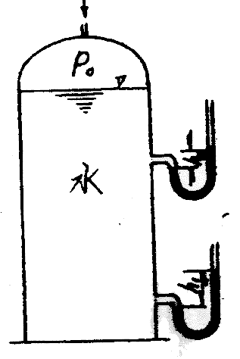
11、在一个储水箱的侧面上、下安装有两只水银U形管测压计（如图），当箱顶部压强Po＝1atm时，两测压计水银柱高之差△h=h₁-h₂=760mmHg，如果顶部再压入一部分空气，使Po＝2atm时。则△h应为（ ）
- △h=－760mmHg B．△h= 0mmHg
C．△h= 760mmHg D．△h=1520mmHg
12、亚音速流动，是指马赫数__________时的流动。（ ）
- 等于1 B．等于临界马赫数 C．大于1 D．小于1
13、气体温度增加，气体粘度（ ）
- 增加 B．减小 C．不变 D．增加或减小
14、流体流动时，流场各点的参数不随时间变化，仅随空间位置而变，这种流动称为（ ）
A．定常流 B．非定常流 C．非均匀流 D．均匀流
15、流体在流动时，根据流体微团________来判断流动是有旋流动还是无旋流动。（ ）
- 运行轨迹是水平的 B．运行轨迹是曲线
C．运行轨迹是直线 D．是否绕自身轴旋转
16、在同一瞬时，流线上各个质点的速度方向总是在该点与此线（ ）
- 重合 B．相交 C．相切 D．平行
17、下列说法中，正确的说法是（ ）
- 理想不可压均质量重力流体作定常或非定常流动时，沿流线总机械能守恒
- 理想不可压均质重力流体作定常流动时，沿流线总机械能守恒
- 理想不可压均质重力流体作非定常流动时，沿迹线总机械能守恒
- 理想可压缩重力流体作非定常流动时，沿流线总机械能守恒
18、在渐变流的同一过流断面中，流体的压强分布满足（ ）
A．$\frac{p}{ρg}+Z=C$ B．P＝C
C．$\frac{p}{ρg}+\frac{v^{2}}{\text{2g}}=C$ D．$\frac{p}{ρg}+Z+\frac{v^{2}}{\text{2g}}=C$
19、当圆管中流体作层流流动时，动能修正系统α等于（ ）
A．1 B．2 C．3 D．2000
20、当某管路流动在紊流粗糙管平方阻力区范围内时，则随着雷诺数Re的增大，其沿程损失系数λ将（ ）
A．增大 B．减小 C．不变 D．增大或减小

三、名词解释
- 理想流体
- 阿基米德原理
- 拉格朗日法
- 扬程
- 气蚀
- 等压面
- 定常流动
- 水力光滑管
- 相对压强
- 迹线

四、简答题
- 在流体力学当中，三个主要的力学模型是指哪三个？
- 什么是流线？什么是迹线？流线与迹线的区别是什么？
- 力学相似的三个条件是什么？
- 试述离心式泵与风机的工作原理。
- 什么是牛顿内摩擦定律？不满足牛顿内摩擦定律的流体是牛顿流体还是非牛顿流体？
- 在流体力学中，拉格朗日分析法和欧拉分析法有何区别？
- 力学相似的三个条件是什么？
- 为什么离心式水泵多采用后向叶轮？

五、计算题
1、有一矩形底孔闸门，高 m，宽 m，上游水深 m 下游水深m。试求作用于闸门上的水静压力及作用点？

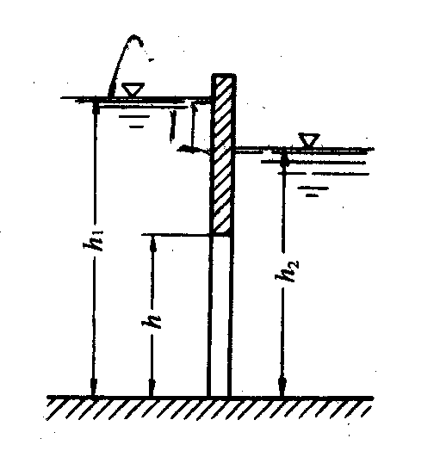

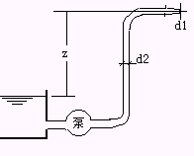
2、一水泵加压供水系统，水泵的流量Q=30l/s。已知末端喷嘴出口与水池水面高差z=18m，管道直径d₁=150mm，喷嘴出口直径d₂=50mm，系统的全部水头损失为$\text{20}\frac{v_{1}^{2}}{2g}$，问水泵所需的扬程Hm是多少？

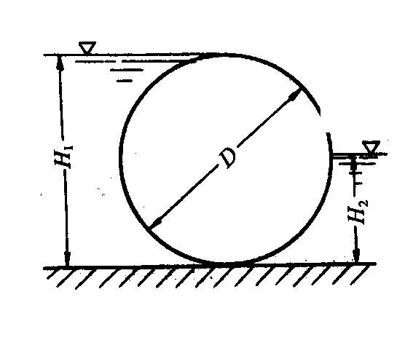
3、有一圆滚门，长度 m，直径 m，上游水深 m，下游水深m，求作用于圆滚门上的水平和铅直分压力。

4、如图水泵抽水系统，管长、管径单位为m，$ζ$给于图中，流量m³/s，$λ=0\text{.}\text{03}$。求：（1）吸水管及压水管的S数。（2）求水泵所需水头。
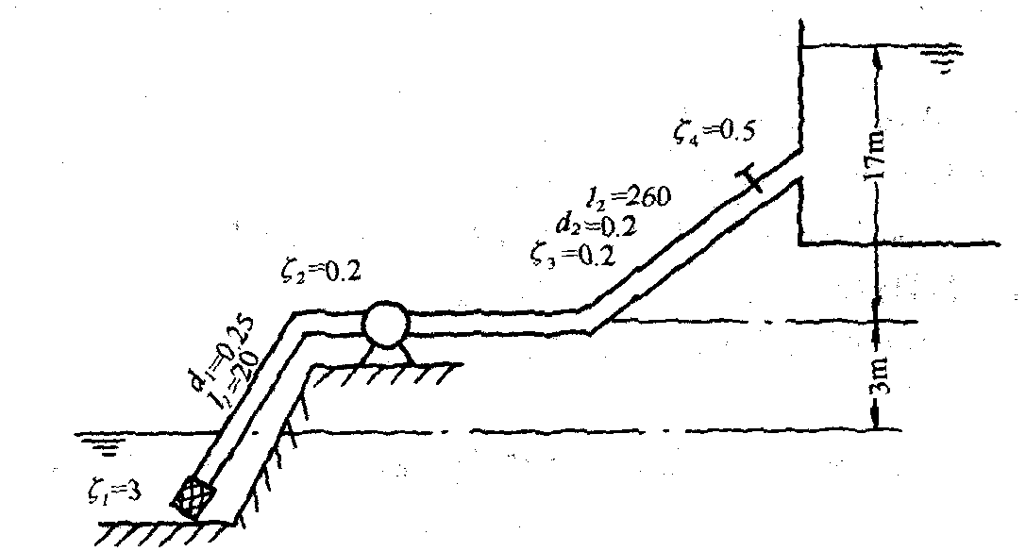

参考答案
一、填空题
1、在作纯剪切流动时满足牛顿内摩擦定律的流体称为牛顿流体，生活中常见的牛顿流体有水和空气。
2、在静止或相对静止的流体中，任一作用面的流体静压强的方向为指向作用面的内法线方向。
3、描述物理量在空间的分布来研究流体运动的方法称为欧拉法。
4、静止非均质流体的水平面是等压面、等密面和等温面。
5、无限空间淹没射流中，沿着气体射流的方向，边界层厚度增大，射流轴心速度减小，断面上的动量相等。
6、常见的质量力有重力、惯性力，表面力有压力、粘滞力。
7、雷诺数反映了惯性力和粘性力的比值，弗诺德数反映了重力和惯性力的比值。
8、静压、动压和位压之和，称为总压。
9、流体力学中三个主要力学模型是连续介质模型、不可压缩流体力学模型、无粘性流体力学模型。
10、均匀流过流断面上压强分布服从于水静力学规律。
11、流体受压，体积缩小，密度增大 的性质，称为流体的压缩性 ；流体受热，体积膨胀，密度减少 的性质，称为流体的热胀性 。
12、静止非均质流体的水平面是等压面、等密面和等温面。
13、流线不能相交（驻点处除外），也不能是折线，因为流场内任一固定点在同一瞬间只能有一个速度向量，流线只能是一条光滑的曲线或直线。
14、由紊流转变为层流的临界流速$v_{k}$小于 由层流转变为紊流的临界流速$v_{k}^{'}$，其中$v_{k}^{'}$称为上临界速度，$v_{k}$称为下临界速度。对圆管来说，临界雷诺数值${\text{Re}}_{k}=$$\text{2000}$。
15、泵和风机的全效率等于容积效率 ，水力效率 及机械效率 的乘积。
二、选择题
序号 | 1 | 2 | 3 | 4 | 5 | 6 | 7 | 8 | 9 | 10
答案 | B | C | A | B | A | B | A | C | B | A
序号 | 11 | 12 | 13 | 14 | 15 | 16 | 17 | 1 | 19 | 20
答案 | C | D | A | A | D | C | B | A | B | C

三、名词解释 略
四、简答题 略
五、计算题 略

